Drewniany domek led - niecodzienne dekoracje domowe
Wnętrze domu oraz przytulną atmosferę tworzą dekoracje oraz akcesoria domowe. To właśnie one odpowiednio dobrane i skomponowane nadadzą naszym wnętrzom niepowtarzalnego uroku i klimatu. Drewniany domek led to właśnie jedna z takowych dekoracji.

Drewniane dodatki dla domu
Drewno to szlachetny materiał, który wykorzystywany jest w wielu branżach. Przeglądając wnętrzarskie blogi, gazety czy profile w sociel mediach, możemy zauważych szczególną popularność wnętrza właśnie w aranżacjach przestrzeni mieszkalnych ale i innych, na przykład gastronomicznych. Drewniane dodatki nadają wnętrzu, w zależności od rodzaju ozdób, nowoczesnego charakteru, przytulności czy industrialnego klimatu. Wspomniany drewniany domek led to jedna z dekoracji, która szczególnie spodoba się fanom wnętrz klasycznych, rodzinnych, przytulnych. Drwno wykorzystywane jest obecnie w wielu projektach wnętrzarskich w formie nie tylko ozdobnej ale i wykończeniowej. Jest również bardzo popularne jako element mebli i tych nowych i retro.
Drewniany domek led - nietuzinkowa ozdoba

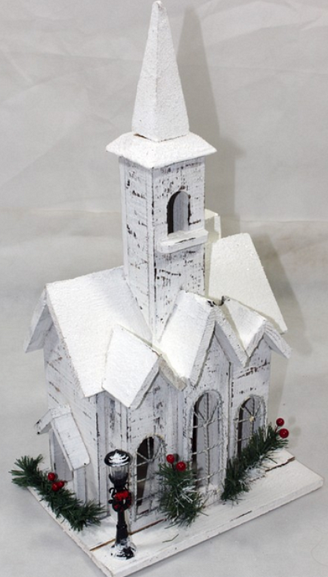
Drewniane ozdoby wykorzystane w salonie czy jadalni mogą służyć jako dekoracja stołu kawowego, półki pod telewizorem czy głównego stołu jadalnego. Drewniany domek led to orygnalny przedmiot, który sprawdzi się właśnie w domowym salonie ale też w hotelowych restauracjach czy lokalach gastronomicznych. Jeśli jesteś fanem przytulnego wnętrza domek z pewnością Ci się spodoba i zapragniesz go mieć w swoich pomieszczeniach jako element przemyślanej aranżacji, która tworzy niepowtarzalny klimat.

